NEČÍNSKÝ ZPRAVODAJ
*číslo 24* květen 2019

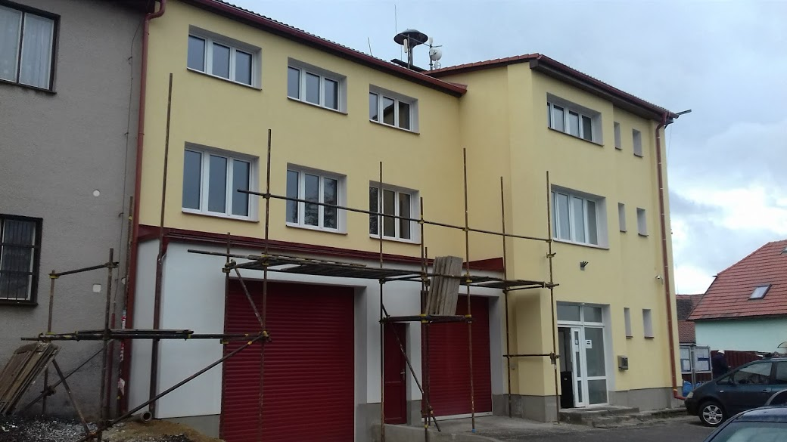

Usnesení č. 3/2019 ze zasedání Zastupitelstva obce Nečín konané dne 25.04.2019

1. Zastupitelstvo obce (dále jen ZO) schvaluje jednomyslně přednesený návrh programu zasedání včetně změny pořadí.
2. ZO jmenuje ověřovatele zápisu pana Ing. Petra Špínu, pana Davida Půdu a zapisovatele pana Ing. Jiřího Boštíka.
3. ZO v souladu s ustanovením § 166 odst. 2 zákona č. 561/2004 Sb., o předškolním, základním, středním, vyšším odborném a jiném vzdělávání (školský zákon), a v souladu s vyhláškou č. 54/2005 Sb., o náležitostech konkursního řízení a konkursních komisích, rozhodlo o vyhlášení konkursního řízení na obsazení vedoucího pracovního místa ředitele příspěvkové organizace Základní škola a mateřská škola Nečín. Jmenování na vedoucí pracovní místo ředitele na dobu 6 let.
4. ZO schvaluje jako členy výběrové komise pro konkurzní řízení na místo ředitele Základní a mateřské školy Nečín pana Petra Moudrého a ing. Jiřího Boštíka.
5. ZO schvaluje uzavření smlouvy o smlouvě budoucí č. IV-12-6024182/2 .
6. ZO schvaluje přijetí daru – části vodovodního řadu PE 63 na Skalici .
7. ZO bere na vědomí rozpočtová opatření č. 2/2019 a změnu rozpisu č. 1/2019.
8. ZO souhlasí s uvolněním finančních prostředků na nákup hracích prvku pro dětské hřiště na Skalici v hodnotě 100 tis. Kč.
9. ZO souhlasí s proplacením finančních prostředků za úklid veřejných prostranství obce Sboru dobrovolných hasičů Skalice v částce 5 tis. Kč a Sboru dobrovolných hasičů Nečín v částce 5 tis. Kč.
10. ZO ukládá místní šetření pozemků 233, 626/1 ,164/41 v k.ú. Skalice u Dobříše a 142 v k.ú. Nečín.

SDH Skalice
V podvečer 30. dubna se sešli místní i přespolní občané u hasičské klubovny na Skalici, aby oslavili příchod jara pálením Čarodějnic. Společnými silami ozdobili a vztyčili zcela novou májku. Nad ohněm se opékaly vuřty a za zvuku kytary pomalu nadešel první máj - lásky čas. Rádi bychom tímto poděkovali všem zúčastněným za pomoc.
Za SDH Skalice Petr Špína

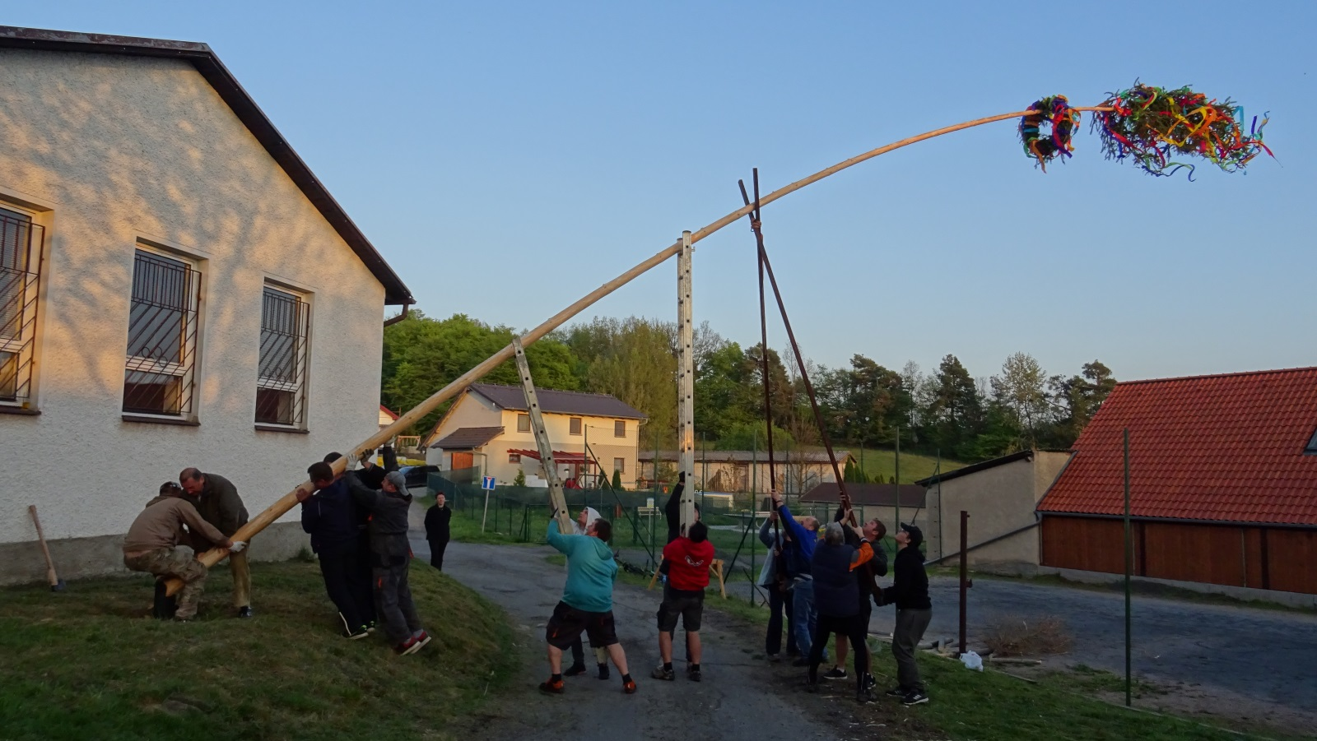

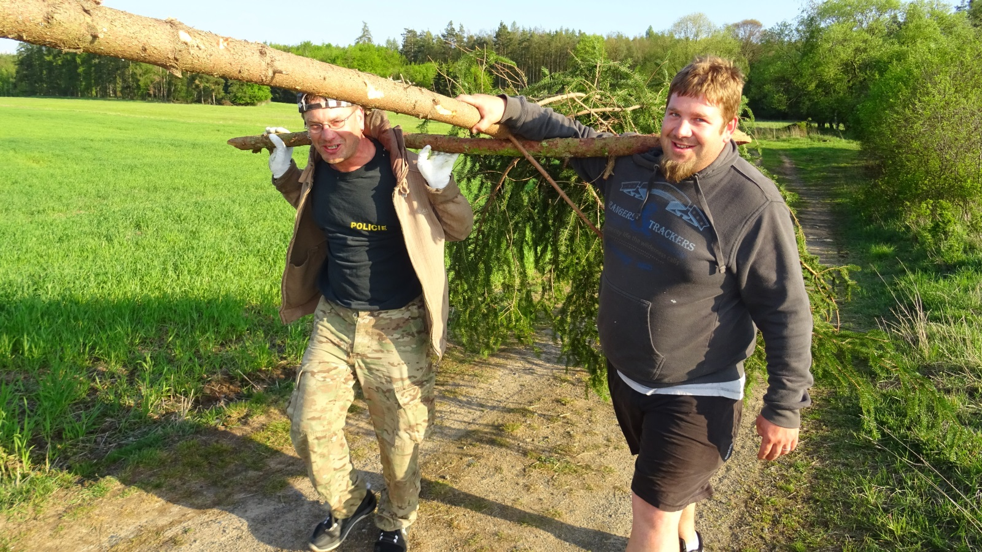

****** V sobotu 18.5.2019 od 17 hod. se koná Mše svatá u kapličky na Skalici. *******
Mši bude sloužit P.Mgr. David Horáček.
Obec Nečín zve všechny občany Skalice na VEŘEJNOU SCHŮZI, která se koná ve čtvrtek 23. 5. 2019 od 19hodin v hasičské klubovně na Skalici.
Hlavní téma – kanalizace a ČOV na Skalici.

Zúčastní se zastupitelé obce a dále je pozván projektant Ing. V. Ureš a starosta obce Daleké Dušníky J. Krubner.
Přijďte se, prosím, seznámit s podrobnostmi k této plánované akci a také vyjádřit Váš názor a postoj.
Děkujeme.
******************************************************************************
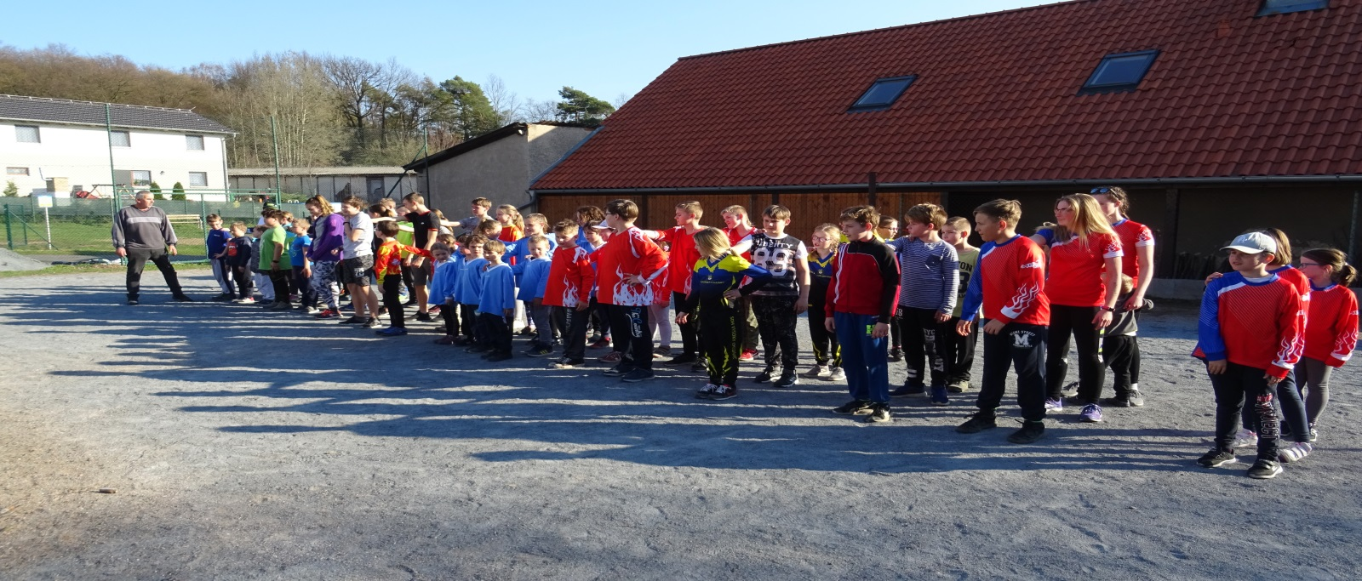
Branný závod družstev se uskutečnil v sobotu 23.3.2019 za krásného slunečního počasí. Soutěžilo se v kategoriích mladší a starší žáci.Družstva byla 3 členná.Soutěžní disciplíny: Střelba ze vzduchovky- Topografie, Uzle, První pomoc, Požární ochrana, Lano. Zúčastnilo se 14 družstev kategorii mladších a 10 družstev v kategorii starších.Trať byla řádně upravena, zkontrolována a kopcovitý terén Skalice prověřil fyzické síly všech zúčastněných.Vše proběhlo hladce, bez zranění a každé družstvo si po vyhlášení výsledků odváželo sladkou odměnu.
Tímto chceme poděkovat SDH Skalice za vzornou přípravu závodu a všem dětem za účast a bojovnost, s jakou se popasovaly se soutěžními úkoly.

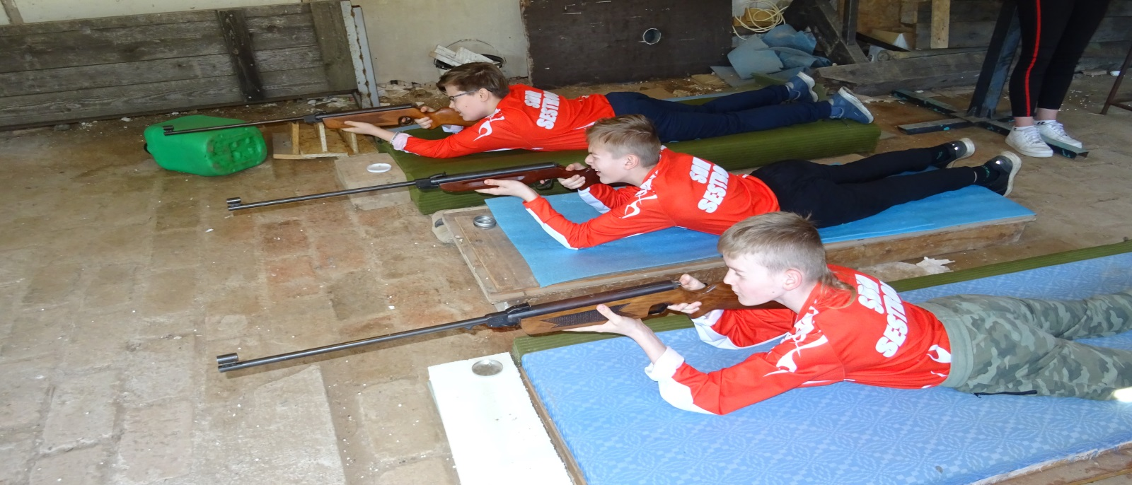
SDH Nečín
Požár lesa Kamýk nad Vltavou 19.4. 2019

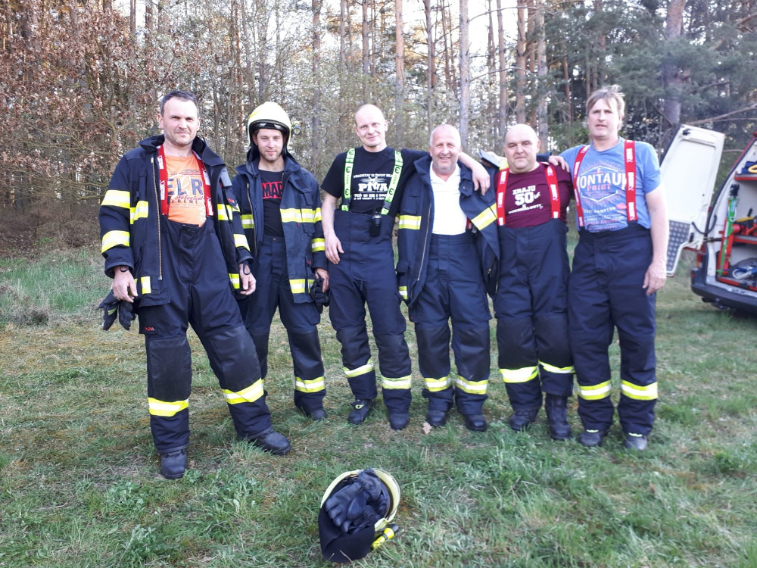

Hasičské soustředění dětí SDH Nečín, Bohutín, Podlesí 26-28.4 Hrachov
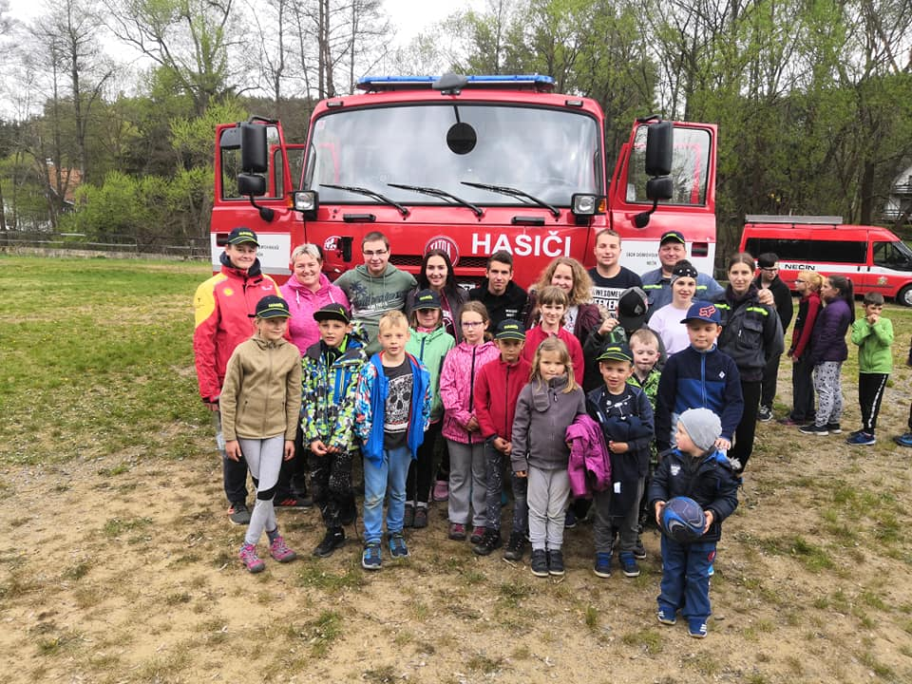

Pálení Čarodějnic Nečín
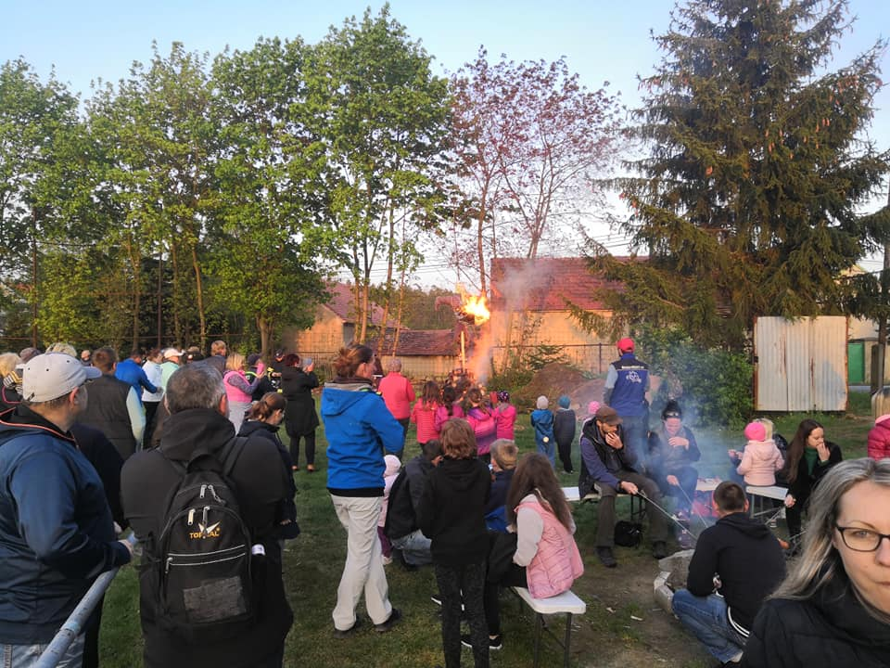
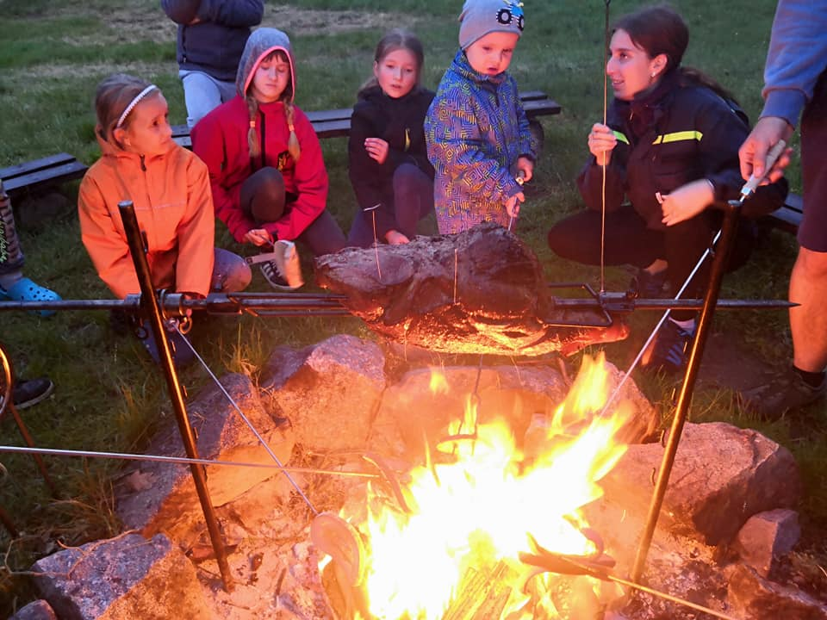
31.3.2019 Branný závod Sobenský Rybník. Mladší šikulky 10. a 11. místo z 23 družstev (škoda té střelby jinak bez trestných bodů), starší 9. a 12. z 18 družstev ❤
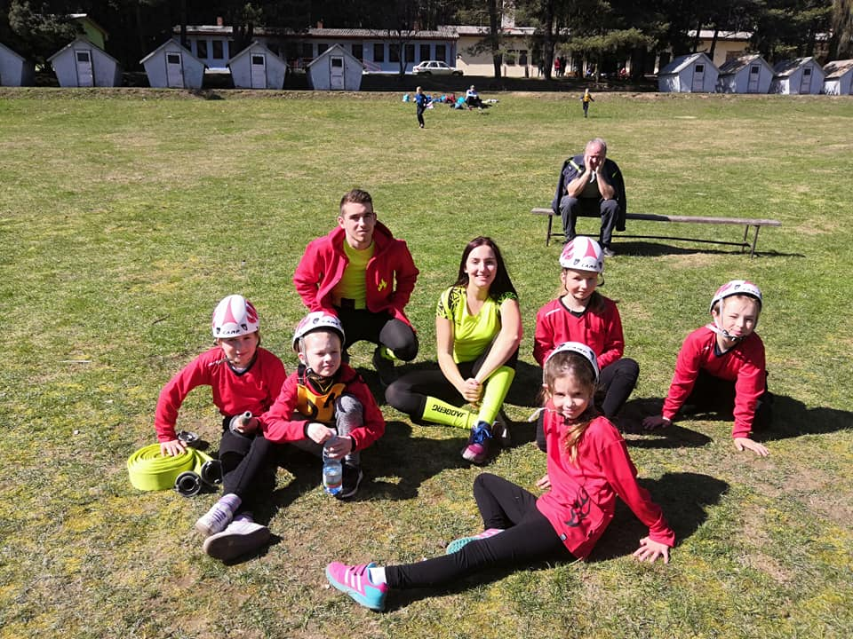
4.5.2019 Závěr dorostu Počepice. Tom 1.místo a postup do krajského kola v Mladé Boleslavi. Anet 2.místo, Kája 3.místo 🚒👩‍🚒
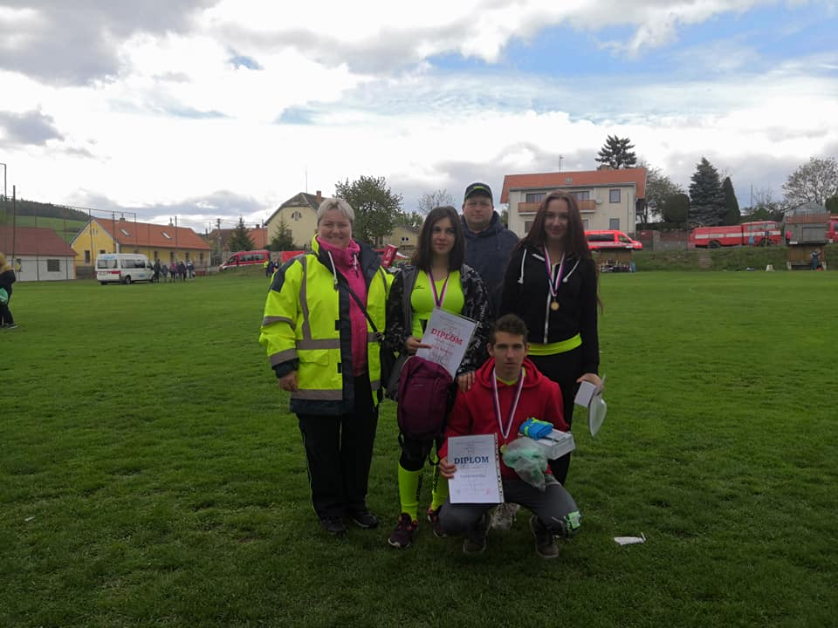
14.4.2019 Pochod krajem žuly a jalovců 🌺Krásná nedělní procházka 😊
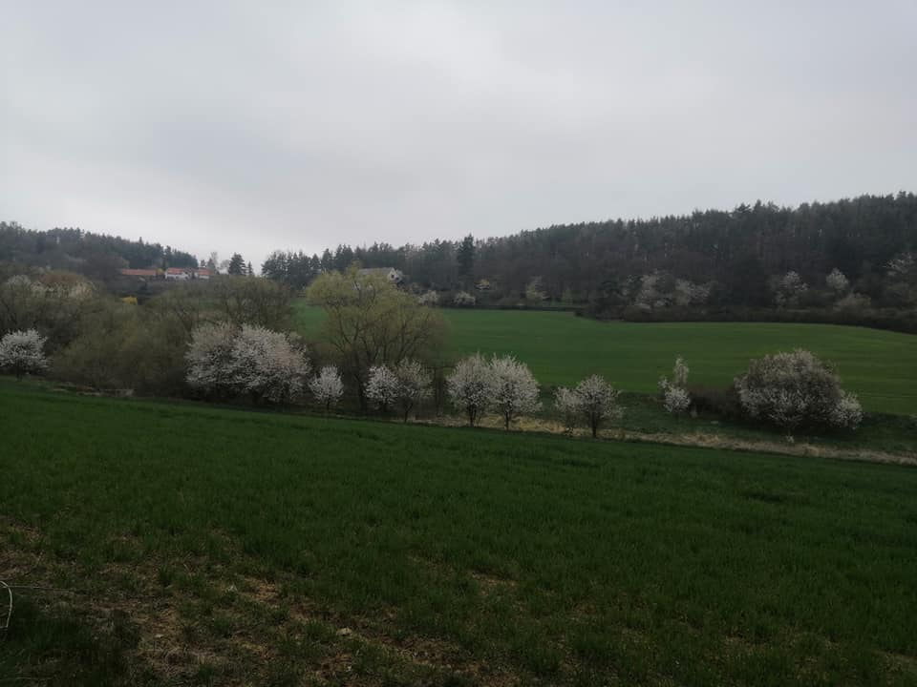
Brigáda 6.4.2019 a večerní posezení. Děkujeme všem, mákli jsme si, ale stálo to za to 🚒👩‍🚒😊

